*Ministère de l’Enseignement Supérieur de la Recherche et de l’Innovation*

*-----------------------------------------*

*Direction de l’Enseignement Supérieur*

--------------------

# Université numérique Cheikh Hamidou Kane



Cité du savoir – Diamniadio, BP 15126 Dakar-Fann

+221 33 867 12 67 -- [contact@uvs.edu.sn](mailto:contact@uvs.edu.sn)

***République du Sénégal***

*Un peuple---Un But---Une foi*

**MEMOIRE DE FIN DE CYCLE**

**NIVEAU : LICENCE**

**FORMATION : MATHEMATIQUES APPLIQUEES ET INFORMATIQUE**

THEME :

**PLATEFORME DE PRISE DE RENDEZ-VOUS**

**(APPOINMENT-SYSTEM)**

**Réalisé par :**

* **Samba Diop**
* **Ndeye Coumba Seck**
* **Ndeye Rokhaya Ndiaye**

Année Universitaire: 2021-2022

**Remerciements**

La réalisation de ce mémoire a été possible grâce à dieu le tout puissant, grâce à plusieurs personnes à qui nous voudrions témoigner toute notre reconnaissance.

Tout d’abord, nous adressons toute notre gratitude à nos chers parents, frères et sœurs pour leur patience et leurs soutiens.

Nous remercions Notre responsable de suivi Monsieur Bounama pour son aide, sa disponibilité, sa confiance, et ses conseils judicieux, pour les informations nécessaires qu’il nous a fournies pour aboutir à la réalisation de notre projet.

Nous exprimons aussi toute notre reconnaissance, à tous nos amis, nos collègues qui nous ont soutenus moralement.

Nous remercions nos enseignants du département d’informatique pour leur effort fournis durant notre cursus et leur aide.

**SOMMAIRE**

***Présentation de l’Université Virtuelle du Sénégal……………………………6***

***Présentation de Notre pôle et notre Formation………………………………………7***

***Introduction Générale***-------------------------------------------------------------12

* Contexte

**Chapitre 1 : Généralité sur le Web**

Introduction-------------------------------------------------------------14

1. Définition du Site Web
2. Les différents sites web
3. Les Architectures du Web-----------------------------------------15
   1. Les architectures Client/Serveur
4. Les technologies utilisées---------------------------------------------16
5. Une application Web---------------------------------------------------18

Conclusion

**Chapitre 2 : Analyse et Conception**

Introduction-------------------------------------------------------------20

1. Analyse du problème
2. Analyse et conception
3. Processus UP----------------------------------------------------21
4. phase d’initiation ----------------------------------------------22

* Définition des Acteurs

1. Phase d'élaboration

V.1) Diagrammes de cas d’utilisations

V.2) Diagrammes des Séquences

V.3) Diagrammes des Classes

V.4) Le Modèle Rationnel-----------------------------------25

V.5) Les Règles de passage---------------------------------26

Conclusion

**Chapitre 3 :** Implémentation

Introduction-----------------------------------------------------------------28

1. Outils de Programmation
2. Structuration de la plateforme

II.1) Les outils de développement-----------------------------------29

II.2) Interfaces de la plateforme-------------------------------------30

Conclusion-------------------------------------------------------------------37

***Conclusion Générale***

**Présentation de l’Université Virtuelle du Sénégal**

La création de l’UVS par décret N° 2013-1294 est une mise en œuvre de la décision 02 du Conseil Présidentiel du 14 août 2013 qui consiste à “mettre les Technologies de l’Information et de la Communication (TIC) au cœur du développement de l’enseignement supérieur et de la recherche pour améliorer l’accès à l’enseignement supérieur et l’efficacité du système”. Cette décision porte sur les directives suivantes: Mettre en place l’Université virtuelle sénégalaise (UVS) et des Espaces numériques ouverts (ENO) dans chacune des régions du Sénégal et au sein des universités publiques.

* + Mettre en place le Système d’Information et de Gestion de l’Enseignement Supérieur et de la Recherche (SIGESR).
  + Interconnecter tous les établissements d’enseignement supérieur public et privé.
  + Créer une bibliothèque nationale virtuelle pour partager les ressources numériques.
  + Créer le Centre de Mutualisation et de Partage (CMP) de l’Enseignement supérieur et de la Recherche.
  + Développer l’enseignement à distance et encourager le personnel d’enseignement et de recherche à utiliser les TICs.
  + Le but principal de l’UVS est de contribuer au développement du capital humain à travers une formation qualifiante et efficiente par les TICs pour un développement économique inclusif du pays.

L’UVS compte à ce jour plus Quatorze (14) Espaces Numériques Ouverts (ENO) répartis dans le territoire national. Cette image illustre un ENO.

**Notre Pôle et notre Formation**

L’Université Virtuelle du Sénégal, première université publique numérique de l’Afrique de l’Ouest  accorde une importance particulière à la qualité de l’exercice de ses missions de formation, soutenue conjointement par la Direction des Études, de la Recherche et de l’Innovation (DERI) et par la Direction de la Formation et de l’Ingénierie Pédagogique (DFIP).

L’UVS propose une panoplie de formations répartie en trois Pôles : le Pôle STN (Sciences Techniques et Numérique) dont nous faisons partie et les pôles SEJA et LSHE.

Le pôle STN regroupe uniquement de filières à caractère technologique dont la filière Mathématiques Appliquées et Informatique qui est une filière réservé uniquement aux étudiants avec un Baccalauréat des Séries Scientifiques **(S1; S2; S3; S4; S5; S1A; S2A) et des Séries Technologiques (T1; T2)**.

Pour une large diversité, cette formation offre trois spécialités qui permettront à ses étudiants de pouvoir s’épanouir dans son domaine de prédilection.

En Licence 2, les étudiants de ladite Formation ont la possibilité de choisir entre les Mathématiques Appliquées et l’Informatique, les étudiants qui ont fait le choix de vouloir suivre de cursus l’Informatique devront au cours du Semestre 3 rejoindre le spécialité Système Réseaux ou la spécialité Génie Logiciel.

De plus, la filière MAI offre beaucoup de débouchés à ses étudiants qui les facilite l’insertion professionnelle après la licence. Parmi ces débouchés ont peu en citer quelques-unes :

Pour l’Option **Mathématiques appliquées** offre une panopliede débouchés :

* Professeur de lycée
* Technicien statisticien
* Spécialiste analyse et traitement des données

Pour l’Option **Informatique,** les débouchés sont assez nombreuses du fais qu’elle regroupe les spécialités Systèmes Réseaux et Génie Logiciel :

* Professeur de lycée
* Développeur
* Technicien systèmes d’information
* Administrateur de réseaux et systèmes

Etc.

**Introduction Générale**

L’informatique cette science de travail rationnel de l’information est considérée comme le support des connaissances dans les domaines scientifiques, économiques et sociaux notamment à l’aide des machines automatique. Le monde connaît une avance technologique considérable dans tous les secteurs qui étudie les techniques du traitement automatique de l’information de l’entreprise et d’autres établissements. L’informatisation est donc le phénomène le plus important de notre époque. Elle s’immisce maintenant dans la plupart des objets de la vie courantes et ce, que ce soit dans l’objet proprement dit, ou bien dans le processus de conception ou de fabrication de cet objet .Et dans ce cas nous avons utilisé cette technologie de l’informatisation pour développer une application de gestion de rendez-vous, nous constatons au Sénégal pour accéder a certain structure il faut se réveillez tôt et faire la queue ce qui est vraiment épuisant si nous prenons le cas de la 3FPT(Fonds de Financement de la Formation professionnelle et technique) ,lorsqu’il distribue des bourses de formation il n’avait pas définir des dates au demandeurs ce qui conduit à des difficultés d’organisation.

Dans ce cadre nous mettons un logiciel pour mettre en œuvre un système de prise de rendez à partir du quel tout structure que ce soit public ou privée peuvent utiliser la plateforme afin d’organiser l’accès a leur locaux

* Contexte

Actuellement, le monde connaît une avance technologique considérable dans tous les secteurs et cela grâce à l’informatique qui est une science qui étudie les techniques du traitement automatique de l’information. Elle joue un rôle **important dans le développement de travail.** Avant l’invention de l’ordinateur, on enregistrait toutes les informations manuellement sur des supports en papier ce qui engendrait beaucoup de problèmes tel que la perte de temps considérable dans la recherche de ces informations ou la dégradation de ces dernières…etc.

Ainsi, il est nécessaire de mettre en place une plateforme pour permet aux utilisateurs de trouver et de prendre rendez-vous avec des professionnels dans différents domaines tels que la santé, la beauté, les services juridiques, les services de conseil, les services financiers et bien d'autres.

Cette plateforme peut être utilisée par les professionnels indépendants, les petites entreprises ainsi que les grandes entreprises et les institutions.

Introduction

Tout le monde a vécu l’explosion de la sphère Internet en seulement quelques années. Au début confidentiel, le Web est devenu un réseau utilisé par tous, sociétés, particuliers, gouvernements. Les technologies ont évolué tout aussi vite, la navigation est devenue plus aisée, plus fluide. Les pages se sont petit à petit remplies d’effets et de fonctionnalités améliorant l’expérience de l’utilisateur, le contenu des pages s’est mis à changer sans intervention de l’internaute. Des pages statiques, où cohabitaient simplement un texte et des images inertes, nous sommes progressivement passés aux pages alimentées par des bases de données, au design élégant et conçues pour faciliter l’accès à l’information. Puis

. L’avènement des applications des sites Web qui ressemblent plus à des logiciels qu’à un simple petit site de présentation.

1. Définition d’un site web

Un site web est composé d’un ensemble de documents structurés, nommés pages web, stockés (hébergés) sur un ordinateur (serveur) connecté au réseau mondial (internet).Une page web contient essentiellement du texte, et est souvent enrichie d’images, de sons, de vidéos et de liens vers d’autres pages web.

1. **Les Différents Sites Web**

Il existe deux types des sites web : Les sites web statiques et les sites web dynamiques.

* 1. **Les sites web statiques**

Ce sont des « vitrines ». Les visiteurs peuvent voir le contenu du site mais ne peuvent pas y participer. Pour les réaliser, deux langages sont nécessaires : le (X) HTML et le CSS (en théorie, il est toutefois possible d’utiliser uniquement le HTML ou le XHTML) .

• Le (X) HTML permet d’écrire le contenu de sa page.

• Le CSS permet de la décorer.

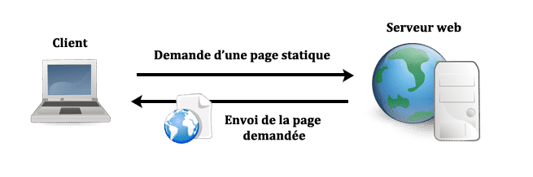

Schéma 1: Représentation d’un site statique

* 1. **Les sites web dynamiques**

Une page web dynamique est une page web générée à la demande, par opposition à une page web statique. Ces sites ne sont pas que des « vitrines » : les visiteurs peuvent y participer. Pour les réaliser, on a également besoin du (X) HTML et du CSS, mais il faut aussi un autre langage qui crée dynamiquement les pages. Il existe plusieurs langages pour créer ces pages

(Java, PHP, Python, etc….). Leurs rôles est d’analyser les requêtes des visiteurs pour ensuite fabriquer une réponse adaptée.

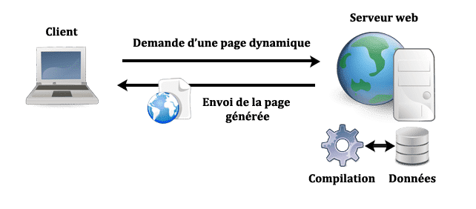

Schéma 2 : Représentation d’un site web dynamique

1. **Les architectures Web**

**2.1)** **L’architecture Client/Serveur**

L’architecture client/serveur désigne un mode de communications entre plusieurs ordinateurs d’un réseau qui distingue un ou plusieurs postes clients du serveur ; chaque logiciel client peut envoyer des requêtes à un serveur. Un serveur peut être spécialisé en serveur d’applications, de fichiers, de terminaux, ou encore de messagerie électronique.

* **Caractéristiques d’un serveur**

• il est passif (maître) ;

• il est à l’écoute, prêt à répondre aux requêtes envoyées par des clients ;

• dès qu’une requête lui parvient, il la traite et envoie une réponse.

* **Caractéristiques d’un client :**

• il est actif (ou esclave) ;

• il envoie des requêtes au serveur ;

• il attend et reçoit les réponses du serveur.

Remarque : Le client et le serveur doivent bien sûr utiliser le même protocole de communication. Un serveur est généralement capable de servir plusieurs clients simultanément.

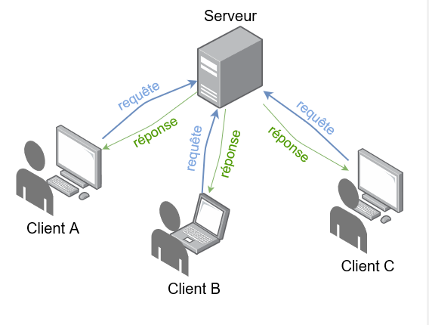

Schéma 3 : Architecture des Clients/Serveur

Ⅱ) Les Technologies Utilisées

**1) HTML & CSS**

Dès le début de la programmation, la finalité de cette application était déjà connue, nous avons utilisé les langages utilisés en cours pendant la Licence 2 pour mettre les bases de la conception. Les langages comme HTML qui signifie « HyperText Markup Language » qu’on peut traduire par « langage de balises pour l’hypertexte » et il est utilisé afin de créer et de représenter le contenu d’une page web et sa structure ; et Les feuilles de style en cascade, généralement appelées CSS de l’anglais Cascading Style Sheets, forment un langage informatique qui décrit la présentation des documents HTML.

**2) PHP & MySQL**

A ce jour, l’application rengorge PHP qui est le langage de référence pour le développement d’applications web, de même qu’Apache équipe la grande majorité des serveurs HTTP et que MySQL est la plus utilisée des bases de données SQL Open Source. Et JavaScript qui est un langage de programmation de scripts principalement employé dans les pages web interactives et à ce titre est une partie essentielle des applications web.

Avec les langages HTML et CSS, JavaScript est au cœur des langages utilisés par les développeurs web.

**3) JavaScript**

JavaScript est un langage de programmation qui permet d’implémenter des mécanismes complexes sur une page web. À chaque fois qu’une page web fait plus que simplement afficher du contenu statique — afficher du contenu mis à jour à des temps déterminés, des cartes interactives, des animations 2D/3D, des menus vidéo défilants, ou autre, JavaScript a de bonnes chances d’être impliqué. C’est la troisième couche des technologies standards du web, les deux premières (HTML et CSS) étant couvertes bien plus en détail dans d’autres tutoriels sur MDN.

**4)** **Les Framework**

Pendant nos auto-apprentissages, nous avons eu la chance d’apprendre sur le tas des Framework. En programmation informatique, un Framework désigne un ensemble cohérent de composants logiciels structurels, qui sert à créer les fondations ainsi que les grandes lignes de tout ou partie d’un logiciel.

On peut en citer :

* **Jquery :** c’est une bibliothèque JavaScript rapide, légère et riche en fonctionnalités qui simplifie le parcours des documents HTML, la gestion des événements, les animations et les interactions Ajax pour le développement web rapide. Elle a été créée par John Resig en 2006 et est l'une des bibliothèques JavaScript les plus populaires utilisées par les développeurs web.

JQuery facilite la manipulation du Modèle d'Objet de Document (DOM) d'une page web, permettant aux développeurs de facilement ajouter, supprimer ou modifier les éléments HTML et leurs attributs.

* **Boostrap :** c’est un framework open-source de développement web qui permet de créer rapidement des sites web et des applications web adaptatifs et responsives. Il a été créé par Twitter en 2010 et est l'un des frameworks les plus populaires utilisés par les développeurs web.il est basé sur des technologies web telles que HTML, CSS et JavaScript, et fournit des composants prêts à l'emploi, des styles CSS, des utilitaires et des plugins JavaScript pour faciliter le développement.

L'un des avantages de Bootstrap est qu'il est facile à apprendre et à utiliser, même  **pour les débutants.**

* **SweetAlert2** : c’est une bibliothèque JavaScript open-source de boîtes de dialogue modales pour le web. Elle est basée sur la bibliothèque SweetAlert et est la version améliorée et améliorée de celle-ci.il permet de créer des boîtes de dialogue modales personnalisées et attrayantes pour les utilisateurs, avec des options de personnalisation avancées telles que des icônes, des animations, des boutons personnalisés et des styles de design personnalisés.il est facile à utiliser et peut être intégrée à des projets web **existants à l'aide de JavaScript et de CSS.**
* **FontAwesome :** c’est une bibliothèque d'icônes open-source très populaire utilisée dans le développement web. Elle fournit une vaste collection d'icônes vectorielles prêtes à l'emploi pour les développeurs web, qui peuvent être utilisées pour améliorer l'apparence et la convivialité des sites web et des applications web.il propose plus de 7 000 icônes vectorielles gratuites et payantes, qui peuvent être utilisées pour des éléments tels que des boutons, des menus, des listes, des formulaires, des barres de navigation, des bannières et bien plus encore.
* **Ionicons :** c’est une bibliothèque d'icônes open-source conçue pour être utilisée dans le développement d'applications mobiles et web. Il propose plus de 1 300 icônes vectorielles gratuites et payantes, qui peuvent être utilisées pour des éléments tels que des boutons, des barres de navigation, des listes, des formulaires, des onglets, des messages et bien plus encore.

Ⅲ) Une Application Web

Une application web désigne un logiciel applicatif hébergé sur un serveur et accessible via un navigateur web. Contrairement à un logiciel traditionnel, l’utilisateur d’une application web n’a pas besoin de l’installer sur son ordinateur. Il lui suffit de se connecter à l’application à l’aide de son navigateur favoris, la tendance actuelle est d’offrir une expérience utilisateur et des fonctionnalités équivalentes aux logiciels directement installés sur les ordinateurs. Les technologies utilisées pour développer les applications web sont les mêmes que celles employées dans la création des sites internet.

Nous pouvons donc résumer les principaux avantages d’une application web de la manière suivante :

• Maîtrise de votre budget et diminution des coûts.

• Accessibilité optimisée.

• Gain de temps.

• Meilleure gestion de la sécurité.

Conclusion :

Le Web est très important et suite à notre cette recherche, nous avons résumé plusieurs choses, il existe deux types de site web, le site statique et le site dynamique « qui est plus complexe que l’autre », pour la création des sites web nous pouvons utiliser des langages différents comme «PHP, html, JavaScript, ccs… ». Nous avons donné une définition de l’architecture client/serveur, nous avons aussi parlé des applications web et leur avantages.

C’est dans ce contexte qu’on peut dire que le web est un domaine très vaste et toujours en évolution.

**Chapitre 2 :** Analyse et conception

Introduction :

L’analyse et la conception c’est la phase dans le cycle de vie de développement des logiciels, ce chapitre consiste à représenter la structure globale et l’architecture détaillé de noter système en détaillant son fonctionnement à l’aide des diagrammes UML (UML cas d’utilisation, UML diagramme de séquence).

1. Analyse du Problème

Pour pouvoir situer le problème nous avons listes l’ensemble des causes possibles

* Gestion inefficace des rendez-vous
* Perte de temps et d'efficacité
* Mauvaise expérience client
* Manque de visibilité sur la disponibilité
* Difficulté à gérer les annulations et les reports
* Problèmes de confidentialité

Ⅱ) Analyse Conception

1. Définition d’UML

UML (Unified Modeling Language) à est un langage ou formalisme de modélisation prient objet qui représenter un moyenne de spécifier et respecter les composante d’un système information .UML est un standard car a parti de 1997 il est de venue une norme de L’objet mangement Group(OMG).

1. Les différents diagrammes d’UML

Les diagrammes d’UML on peut citez :

* **Les diagrammes de structure ou statique**
* les diagrammes des classes
* les diagrammes d objet
* les diagrammes de composants
* les diagrammes de déploiements
* les diagrammes de structure composite
* les diagrammes de package
* **Les diagrammes de comportements**
* les diagrammes, activité
* les diagrammes de cas d’utilisation
* les diagrammes de machin d’états
* les diagrammes de séquence
* les diagrammes de communication
* les diagrammes de vue d emble des interactions
* Les diagrammes de timing.

Ⅲ) Processus UP

**Le Processus Unifié (PU)** est une méthode de développement logiciel basée sur l'architecture du système et sur la modélisation des processus métiers.

Le Processus Unifié est un processus itératif et incrémental qui permet une gestion flexible du développement de logiciels. Il est divisé en quatre phases principales : la phase d'initialisation, la phase d'élaboration, la phase de construction et la phase de transition.

Identification des Acteurs

Phase d'initialisation

Définition des cas d’utilisations

Phase d'élaboration

Déploiement du système

Maintenance du système

Phase de transition

Développer le code du système

Phase de construction

Diagrammes de classes

Diagrammes de séquences

Schéma : Organigramme de processus UP

Ⅳ) Phase d’initiation

Définition des Acteurs

Le Rôle d’un acteur représenter une entité externe qui interagit directement avec le système étudié, en échangeant de l’information (en entrée et en sortie). On trouve les acteurs en observant les utilisateurs directs du système, les responsables de la maintenance, ainsi que les autres systèmes qui interagissent avec lui.

Dans notre projet, vous pouvez distinguer 3 Acteurs principaux :

Le demandeur (demandeur de rendez-vous)

La société (le client)

Admin (L’administrateur de la plateforme)

Ⅴ) Phase d’élaboration

V.1) Diagrammes de cas d’utilisations

Un diagramme de cas d’utilisation permet de représenter graphiquement les cas utilisation.

C’est le diagramme principal du modèle UML, celui où s’assure la relation entre l’utilisateur et les objets que le système met en œuvre.

Identification des acteurs :

* La société (le client) : créer des rendez-vous, modifie des rendez-vous, publie des rendez-vous
* Le demandeur : s’inscrit sur une ou des rendez-vous
* L’Admin : maintenir le system, supprimer des clients, modifier des clients etc…

Un cas d’utilisation est utilisé pour définir le comportement d’un système ou la sémantique de toute autre entité sans révéler sa structure interne. Chaque cas d’utilisation spécifie une séquence d’action, y compris des variantes, que l’entité réalise, en interagissant avec les acteurs de l’entité. La responsabilité d’un cas d’utilisation est de spécifier un ensemble d’instances, où une instance de cas d’utilisation représente une séquence d’actions que le système réalise et qui fournit un résultat observable par l’acteur La figure ci-dessous présente le digramme de cas d’utilisation

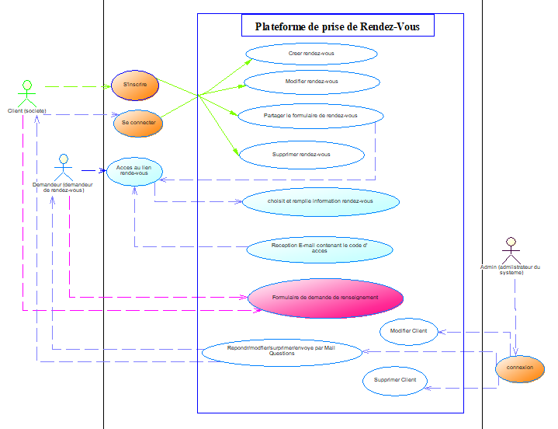

Schéma 5 : Diagramme cas d’utilisation

V.2) Diagrammes des Séquences

Définition :

Les diagrammes des séquences permettent de représenter les interactions entre objet selon un point de vue temporel .l’accent est mis sur la chronologie des envois de messages.

* **Scénario :** une liste d’actions qui décrivent une interaction entre un acteur et le système.
* **Interaction :** Un comportement qui comprend un ensemble de messages échangés par un ensemble d’objet s dans un certain contexte pour accomplir une certaine tache.
* **Message :** Un message est une transmission d’information unidirectionnelle entre deux objets, l’objet émetteur et l’objet récepteur

Si nous prenons notre Platform nous avons représenté le diagramme de séquence de l’authentification de notre Acteur le Client (société)

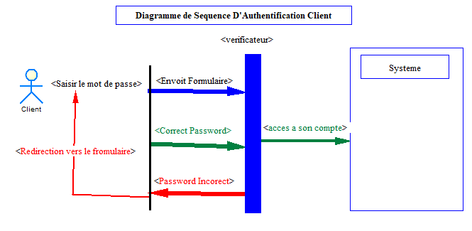

Schéma 6 : Diagramme de séquence

V.3) Diagrammes des Classes

Définition :

Les diagrammes de classe sans doute c’est les diagrammes les plus utiliser d’UML ils décrivent les type des objets qui composent un système et les différent type de relation statique qui existent entre eux.

Une classe est une description d’un groupe d’objets partageant un ensemble commun de propriétés (les attributs), de comportements (les opérations) et de relations avec d’autres objets (les associations et les agrégations).

La classe est définie par son nom, ses attributs et ses opérations.

Dans notre projet nous avons ces classes ci-dessous :

* Client
* Admins
* [infos_exiger_du_rv](http://localhost/phpmyadmin/index.php?route=/sql&db=appointment_system&table=infos_exiger_du_rv&pos=0) (Informations demandés dans le formulaire des Demandeur)
* [assistance](http://localhost/phpmyadmin/index.php?route=/sql&db=appointment_system&table=assistance&pos=0) (table contenant les questions poses par les utilisateurs de la plateforme)
* rv_<numéro rendez-vous> (ici on la table contenant les informations que les Demandeurs doivent renseigner les colonnes de ces tables peuvent varies en fonction de l’information demandes par la structure qui créer le rendez-vous)

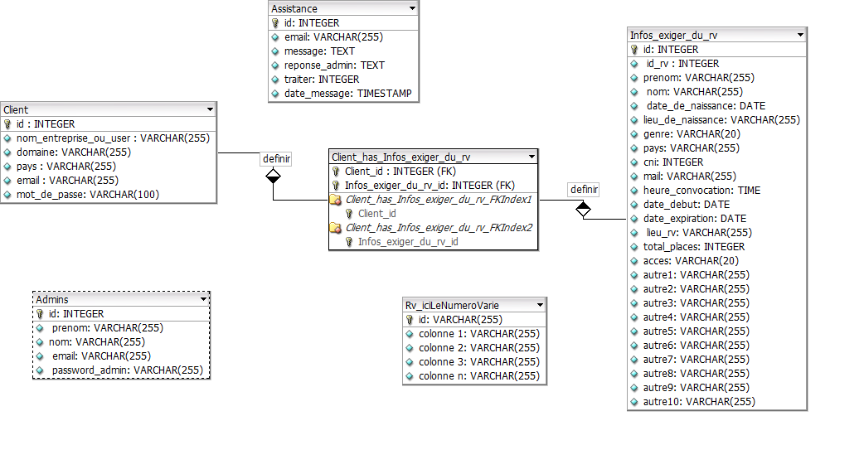

V.4) Le Modèle Rationnel

Du modèle conceptuel au modèle relationnel :

A partir de la description conceptuelle, on peut réaliser le modèle relationnel ; vu que le système d’information ne peut pas le manipulé directement ; et ça nous utilisons des règles de passages de l’UML vers le relationnel.

Quelques notions essentielles :

* Relation : c’est un sous ensemble du produit cartésien d’une liste de domaines. C’est en fait un tableau à deux dimensions dont les colonnes correspondent aux Domaines et dont les lignes contiennent des tuples. On associe un nom à Chaque colonne.
* Entité : toutes entités est transformé en table, les propriétés d’entités deviennent attribut de la table, l’identifiant de l’entité devient la clé primaire de la table.
* Domaine : c’est l’ensemble des valeurs d’un attribut.
* Attribut : c’est une colonne d’une relation, caractérisé par un nom.
* Association : relation entre deux ou plusieurs entités.
* Cardinalité : elle permet de définir les conditions de participation d’une entité à une relation. Toutefois, une entité peut participer à plusieurs relations.
* L’abrité : est le nombre d’attributs d’une relation.
* Clé primaire : attribut qui permet d’identifier de manière unique et certaine tout tuple.
* Clé étrangère : Attribut qui est clé primaire d’une autre entité.

V.5) Les Règles de passage

Les règles de passage en UML décrivent les différentes façons dont les éléments d'un diagramme UML peuvent être liés entre eux.

Voici les règles de passage les plus courantes :

* Héritage : Cette relation est représentée par une flèche solide avec un triangle creux à l'extrémité. Elle indique que la classe enfant hérite des propriétés et méthodes de la
* Agrégation : Cette relation est représentée par une ligne avec un losange creux à l'extrémité. Elle indique qu'une classe peut contenir une ou plusieurs instances de la classe cible.
* Composition : Cette relation est représentée par une ligne avec un losange plein à l'extrémité. Elle indique qu'une classe est composée de zéro ou plusieurs instances de la classe cible.
* Dépendance : Cette relation est représentée par une flèche en pointillé avec une tête de flèche ouverte à l'extrémité. Elle indique que la classe source dépend de la classe cible pour certaines fonctionnalités, mais n'est pas directement liée à elle.
* Association : Cette relation est représentée par une ligne entre deux classes. Elle indique que les instances de la classe source peuvent avoir une relation avec les instances de la classe cible. En voici quelques-uns :
* **Association simple:** c'est la forme d'association la plus courante, où une classe a une relation avec une autre classe sans spécifier de détails supplémentaires.
* **Association réflexive:** c'est une forme d'association où une classe est associée à elle-même.
* **Association qualifiée:** c'est une forme d'association où une propriété est ajoutée à l'association pour fournir une information supplémentaire.

Conclusion

Dans ce deuxième chapitre, nous avons pu concevoir un système d’information pour notre plateforme de prise de Rendez-vous en se basant sur les diagrammes du langage UML à savoir le diagramme de cas d’utilisation, le diagramme de séquence et le diagramme de classe.

**Chapitre 3 : Implémentation**

INTRODUCTION

Dans ce troisième et dernier chapitre on va présenter les différents outils utilisés pour la réalisation de l’application, pour le développement de mon projet j’ai utilisé l’outil **XAMPP** pour la mise en place d’un serveur local et **Visual Studio Code** comme un éditeur de site web.

1. Outils de Programmation

**XAMPP :** XAMPP est une suite de logiciels open source utilisée pour faciliter l'installation et la configuration d'un environnement de développement web local sur un ordinateur. Les lettres XAMPP signifient Apache, MySQL, PHP et Perl, les principaux composants inclus dans la suite.

**Visual Studio**: Visual Studio Code (VS Code) est un éditeur de code source gratuit et open-source développé par Microsoft. Il est disponible pour Windows, MacOs et Linux. Il est conçu pour être extensible et personnalisable, offrant des fonctionnalités avancées pour les développeurs, tout en restant simple et facile à utiliser pour les débutants.

VS Code prend en charge plusieurs langages de programmation tels que JavaScript, TypeScript, Python, C++, C#, Java, HTML, CSS, Markdown et bien d'autres.

Ⅲ) Les outils de développement

* Implémentation de la Base de Données

**Système de Gestion de Base de Données (SGBD) :**

Un système de gestion de base de données est un ensemble de logiciels qui manipulent le contenu des bases de données. Il sert à effectuer les opérations ordinaires telles que rechercher, ajouter ou supprimer des enregistrements manipuler les index, créer ou copier des bases de donnée.

Et pour implémenter notre base de données nous avons utilisé MySQL.

* MySQL

MySQL est un système de gestion de base de données relationnelle open source, très populaire et largement utilisé dans le développement de logiciels web. Il est multithreads et multi-utilisateur

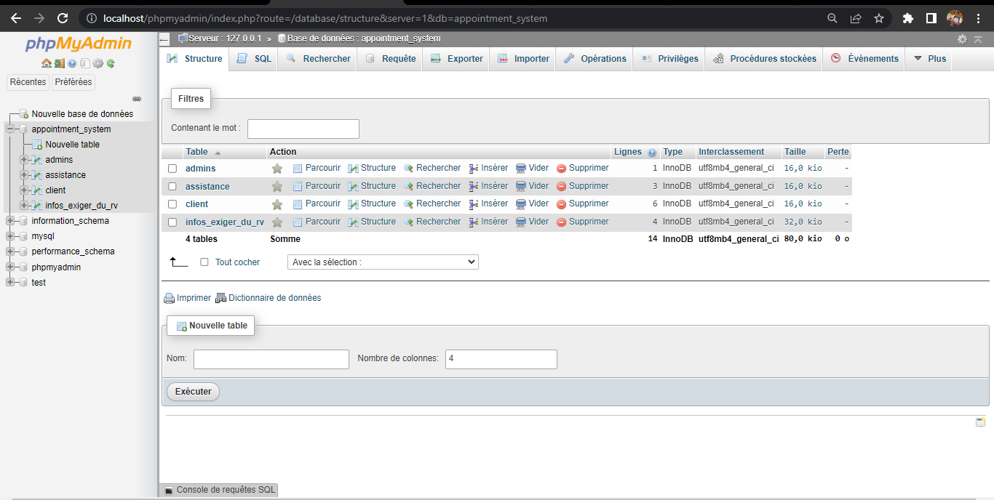 Schéma 13 : Interface Base de données

* Interfaces Client
* Interfaces Admins
* Interfaces Demandeur